Міністерство освіти і науки України Львівський національний університет імені Івана Франка Факультет прикладної математики та інформатики

Кафедра дискретного аналізу
та інтелектуальних систем

ІНДИВІДУАЛЬНЕ ЗАВДАННЯ №2
З курсу «Математична статистика»
ПЕРЕВІРКА ГІПОТЕЗ ПРО ЗАКОН РОЗПОДІЛУ ВИПАДКОВОЇ ВЕЛИЧИНИ

Виконала:
студентка групи ПМІ-26
Тригуб Марта Володимирівна
Варіант 18

Львів 2024
- Постановка задачі:
Наведено результати досліджень вибірок з деяких генеральних сукупностей:
- Зчитати дані з текстового файлу, побудувати полігон або гістограму частот;
- На основі графічного представлення сформулювати гіпотезу про закон розподілу досліджуваної ознаки генеральної cукупнocтi;
- Передбачити можливість користувачу задати параметри розподілу вручну або оцінити на основі даних вибірки;
- Для заданого користувачем рівня значущості перевірити сформульовану гіпотезу за критерієм 𝜒².

- Короткі теоретичні відомості:
Алгоритм критерію 𝜒² перевірки узгодженості вибірки x1,x2,…xn з гіпотезою Но про функцію розподілу F(х) генеральної сукупності, з якої отримана ця вибірка, такий:
- На підставі вибірки формулюємо нульову гіпотезу Но про те, що генеральна сукупність, з якої отримана ця вибірка, керується функцією розподілу F(x), вид якої ми передбачаємо.
- ﻿﻿﻿Вибираємо рівень значущості α.
- ﻿﻿﻿Фіксуємо розбиття Si, (i=1,r+1) гіпотетичного простору всеможливих значень змінної ξ на r +1 частину.
- ﻿﻿﻿Визначаємо кількості mj(j=1,r+1) попадань елементів цієї вибірки в кожну комірку Si, розбиття. Якщо деякі mi < 5, то відповідні комірки обʼєднуємо з сусідніми так, щоб виконалися ці умови:
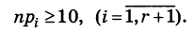
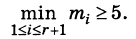
При цьому зменшуємо і відповідним чином кількість ступенів вільності r.
- ﻿﻿﻿Обчислюємо, згідно даної формули, емпіричне значення 𝜒²емп статистики 𝜒² К. Пірсона.
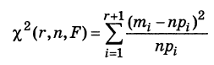
- При вибраному рівні значущості α та кількості ступенів вільності d.f. = r знаходимо, з таблиці критичне значення 𝜒²кр статистики 𝜒²

- Якщо 𝜒²емп > 𝜒²кр, то гіпотезу Но відкидаємо як хибне твердження, а якщо 𝜒²емп < 𝜒²кр, то вважатимемо, що ця вибірка при рівні значущості α не суперечить висунутій гіпотезі Но.

Гіпотетичні закони розподілу, які ми будемо розглядати поділяються на дискретні та неперервні:
Дискретні
Біномний закон розподілу описує випадкову величину ξ – число появ події А у серії випробувань за схемою Бернуллі, де p = P(А) – ймовірність появи події А в кожному окремому випробуванні.
Якщо число випробувань дорівнює n, тоді випадкова величина ξ може набути значень 0,1,2,…,n, а ймовірність подій ξ=i обчислюють за формулою Бернуллі:
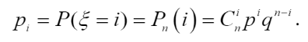, де 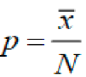, якщо невідоме
Закон розподілу Пуассона також описує випадкову величину ξ – число появ події А в серії з n випробувань, якщо ймовірність p = P(А) близька до нуля або до одиниці. У цьому випадку ймовірності pi = ξ=P(i)обчислюють за формулою Пуассона:
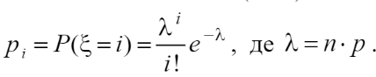, де 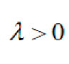, якщо невідоме
Неперервні
Рівномірний закон розподілу: випадкову величину ξ називають рівномірно розподіленою на проміжку [a, b], якщо усі її можливі значення зосереджені на цьому проміжку. Функція рівномірного розподілу неперервної випадкової величини ξ має такий вигляд:
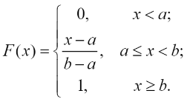
, де a та b можуть бути оцінені на основі даних вибірки.
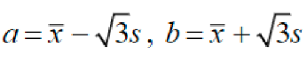
Нормальний закон розподілу: Функція розподілу нормально розподіленої випадкової величини ξ має вигляд:
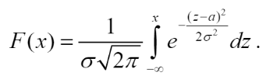
, де параметри a та σ оцінюються на основі даних вибірки
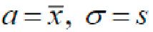
Експонентний закон розподілу: Функція експонентного розподілу має вигляд:
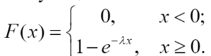, де 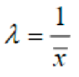

- Програмна реалізація:
Я реалізувала свою програму мовою Python у середовищі Visual Studio Code, використала бібліотеку matplotlib для створення графічного інтерфейсу. Програма зчитує вхідні дані з csv файлу, далі будує графіки на основі вхідних даних. Для кожної задачі я зробила гіпотезу щодо закону розподілу. Спочатку перевіряю чи виконується умова, що Ni>=5, якшо ні, то необхідні стовпці зливаються. Далі відповідно до задачі я перевіряю на нормальний(задача 4) або рівномірний (задача 9) закон розподілу, обчислюю необхідні характеристики і в кінці порівнюю 𝜒² емпіричне з 𝜒² критичним, на основі порівняння роблю висновок чи справджується гіпотеза, яку я зробила перед початком виконання програми.
Задача 4 (варіант 17-21)
З метою пошуку шляхів підвищення продуктивності прaці на підприємстві реєструвався час, витрачений робітниками на виготовлення однотипних деталей. Розподіл кількості робітників 𝑛𝑖 залежно від часу T, витраченого ними на виконання трудових операцій, наведено в таблиці.
𝑇, хв | 4,0-4,5 | 4,5-5,0 | 5,0-5,5 | 5,5-6,0 | 6,0-6,5 | 6,5-7,0 | 7,0-7,5 | 7,5-8,0 | 8,0-8,5 | 8,5-9,0
𝑛𝑖 | 1 | 3 | 16 | 62 | 112 | 122 | 60 | 21 | 2 | 1
Спочатку я побудувала графіки на основі вхідних даних:
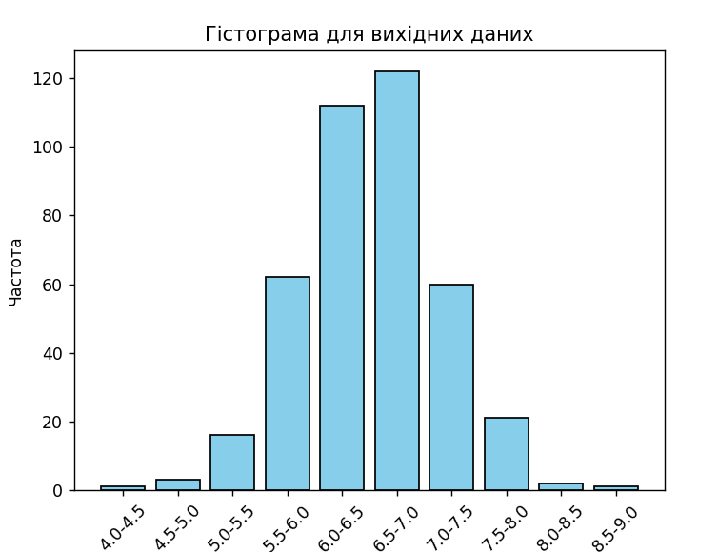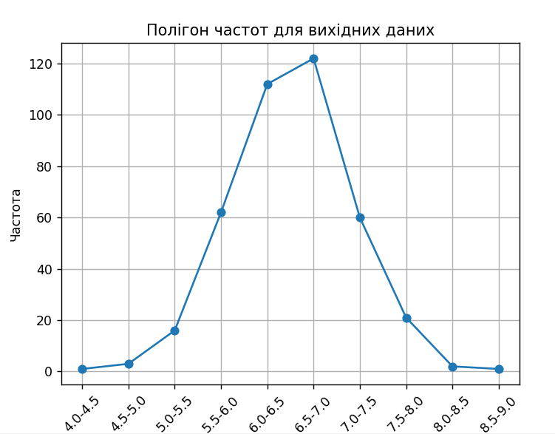
H0-нормальний закон розподілу
Початкова таблиця:
Нова таблиця:
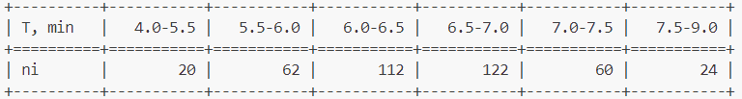
Ви бажаєте використовувати обчислені значення для a та сигма?(yes/no): yes
Використання обчислених значень:
x середнє = 6.52,
дисперсія = 0.5446,
сигма = 0.7379701890998036
p[1] = 0.08345980789532892
p[2] = 0.15705873936117132
p[3] = 0.24867089547299637
p[4] = 0.2531042020565891
p[5] = 0.16561183775046717
p[6] = 0.09170560746198486
npi[1] = 33.25625235370278
npi[2] = 62.82349574446853
npi[3] = 99.46835818919854
npi[4] = 101.24168082263564
npi[5] = 66.24473510018687
npi[6] = 36.682242984793945
Нова таблиця з pi та npi:
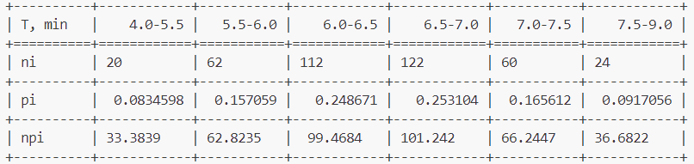
X^2 емпіричне: 16.18491617437125
Введіть значення s (default 2): 2
Введіть альфа (default 0.05): 0.05
X^2 критичне: 7.814727903251179
16.18491617437125>7.814727903251179 => H0 відхиляємо(Вибірка НЕ є нормально розподіленою)

Задача 9 (варіанти 16-20)
Для покращення обслуговування пасажирів реєстрували час очікування автобусів на зупинці. Розподіл за день кількості пасажирів 𝑛𝑖 залежно від часу Т, який вони очікували на автобус, відображено в таблиці.

T, час очікування (хв) | 0-1,5 | 1,5-3 | 3-4,5 | 4,5-6 | 6-7,5 | 7,5-9 | 9-  10,5 | 10,5-  12 | 12-  13,5 | 13,5-  15
𝑛_{𝑖} (варіант  18) | 108 | 115 | 112 | 107 | 108 | 111 | 113 | 114 | 116 | 104
Спочатку я побудувала графік на основі вхідних даних:
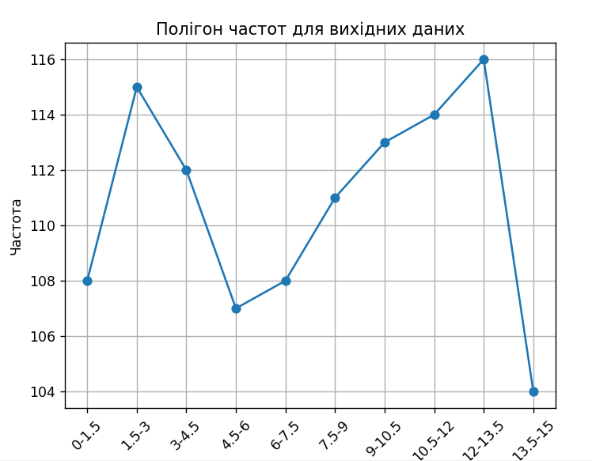
H0-рівномірний закон розподілу
Початкова таблиця:
x середнє: 7.501353790613718
Дисперсія: 18.44877975569863
Стандартне відхилення (сигма): 4.295204274036176
Значення a*: 0.06184175909606715
Значення b*: 14.94086582213137
Використовувати обраховані значення? (yes/no): yes
npi[1] = 107.09568881471988
npi[2] = 111.70087453040614
npi[3] = 111.70087453040614
npi[4] = 111.70087453040614
npi[5] = 111.70087453040614
npi[6] = 111.70087453040614
npi[7] = 111.70087453040614
npi[8] = 111.70087453040614
npi[9] = 111.70087453040614
npi[10] = 107.29731494203108
Оновлена таблиця:
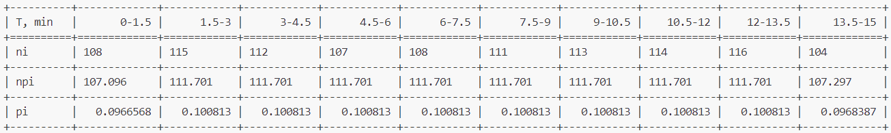
X^2 емпіричне: 0.7599514757243363
Введіть значення s (default 2): 2
Введіть альфа (default 0.05): 0.05
X^2 критичне: 14.067140449340167
0.7599514757243363<14.067140449340167 => H0 приймаємо (Вибірка є рівномірно розподіленою)

- Висновок:
При виконанні індивідуального завдання №2 я навчилась формулювати гіпотези про закон розподілу досліджуваної ознаки генеральної сукупності на основі даних вибірки та перевіряти чи справджується ця гіпотеза за критерієм Пірсона(𝜒²). Свої дані я перевіряла на нормальний та рівномірний закон розподілу.

